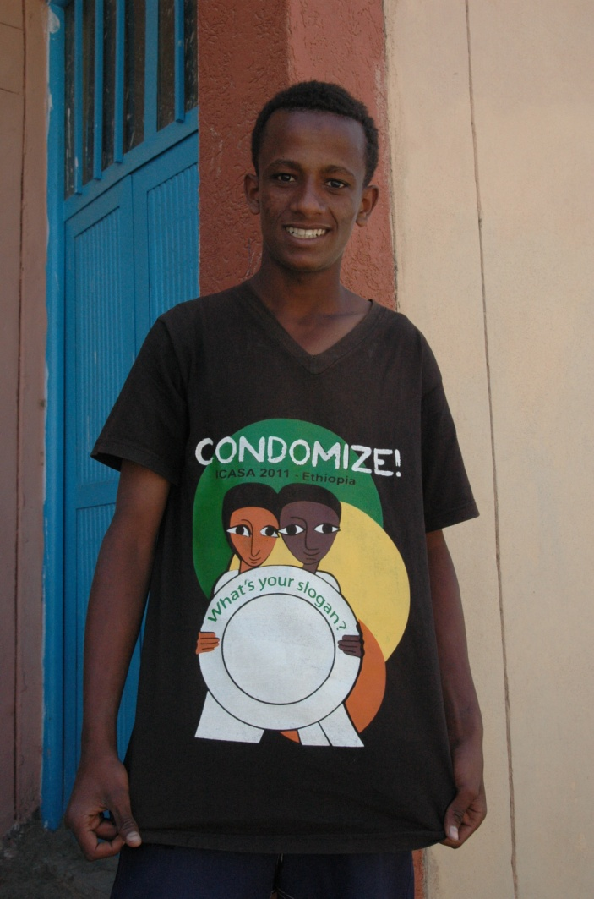
Navn: 5: Amanuel Adisu
Dreng/pige: M
Alder: 16
Årstal ankomst til børnehjemmet ? 2007
Fra hvilken by/område/familiebaggrund? 180 km fra Mekele. Fikre bragte ham hertil fra et andet projekt.

Hvilken klasse går du i? 10
Hvilke fag kan du bedst lide? sprog
Hvad er din yndlingsbeskæftigelse? Skrive digte
Hvilken uddannelse kunne du tænke dig? journalist
Hvilken skole går du i og hvor langt har du til skole? Aydar Public school. Går om eftermiddagen. 10 min. til skole.
Arbejder på et kontor

